

DIGITAL BLOCK 6

Algoritmo de Dijkstra

Víctor Pérez Pérez y Nicolás Pérez Beltrán | TPA | 23/05/2021

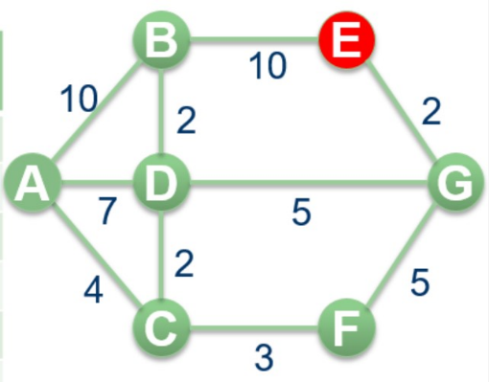

|  |  |  |  |  |  |  |  |
| --- | --- | --- | --- | --- | --- | --- | --- |
| Vértice | Paso 1 | Paso 2 | Paso 3 | Paso 4 | Paso 5 | Paso 6 | Paso 7 |
| A |  |  |  |  | [14,E] | [13,C] | [13,C] |
| B |  | [10,E] | [10,E] | [10,E] | [9,D] | [9,D] | N/A |
| C |  |  |  | [10,E] | [9,D] | N/A | N/A |
| D |  |  | [7,E] | [7,E] | N/A | N/A | N/A |
| E | [0,E] | N/A | N/A | N/A | N/A | N/A | N/A |
| F |  |  | [7,E] | N/A | N/A | N/A | N/A |
| G |  | [2,E] | N/A | N/A | N/A | N/A | N/A |

* PASO 1
  + Vértice de destino: E
  + Camino posible:
    - Hasta E: E con peso 0
* PASO 2
  + Vértices de destino: B, G
  + Caminos posibles:
    - Hasta B: E – B con peso 10
    - Hasta G: E – G con peso 2
* PASO 3
  + Vértices de destino: B, D, F
  + Caminos posibles:
    - Hasta B: E – B con peso 10
    - Hasta D: E – G – D con peso 7
    - Hasta F: E – G – F con peso 7
* PASO 4
  + Vértices de destino: B, C, D
  + Caminos posibles:
    - Hasta B: E – B con peso 10
    - Hasta D: E – G – D con peso 7
    - Hasta C: E – G – F – C con peso 10
* PASO 5
  + Vértices de destino: A, B, C
  + Caminos posibles:
    - Hasta B: E – G – D – B con peso 9
    - Hasta A: E – G – D – A con peso 14
    - Hasta C: E – G – D – C con peso 9
* PASO 6
  + Vértices de destino: A, B
  + Caminos posibles:
    - Hasta B: E – G – D – B con peso 9
    - Hasta A: E – G – D – C – A con peso 13
* PASO 7
  + Vértice de destino: A
  + Camino posible:
    - Hasta A: E – G – D – C – A con peso 13

